关于开展2016年度研究生评奖评优工作的通知
各二级学院：
为做好2016年度研究生评奖评优工作，现将有关事宜通知如下：
- 组织领导
学校成立研究生奖助工作领导小组，由分管校领导、研究生处、计财处、纪委等相关职能部门负责人、研究生培养单位负责人及研究生导师代表组成。负责制定本校研究生各类奖学金、荣誉称号的评审实施细则，制订名额分配方案，统筹领导、协调和监督本校评审工作，并裁决有关申诉事项。评审办公室设在研究生处。
各二级学院成立研究生奖助工作评审委员会，由主要负责人任主任委员，研究生导师、研究生学科秘书、研究生学生代表任委员。组成人员名单由所在单位评审委员主任负责审核，并应于评审前向所在单位公布，同时报研究生处备案。各二级学院研究生奖助工作评审委员会应制定本单位评审实施细则，负责本单位研究生各类奖学金、荣誉称号的申请组织、初步评审等工作。
- 评选原则
各二级学院务必高度重视各类奖学金、荣誉称号的评选推荐工作，务必周知本单位每一位符合评选条件的研究生，本着公平、公开、公正原则，以研究生综合测评为依据，按照《浙江科技学院研究生国家奖学金评审办法（试行）》（浙科院研【2015】5号）、《浙江科技学院研究生学业奖学金实施办法（试行）》（浙科院研【2014】4号）、《浙江科技学院研究生单项奖学金、荣誉称号评比办法（试行）》（浙科院研【2015】9号）（附件一）中规定的申报条件和各二级学院制定的评定细则进行推荐，保证质量，宁缺毋滥，发挥奖学金和荣誉称号的激励和导向作用，引导研究生在德育、学业、实践、科研、创新等方面得到全面发展，使评奖评优真正成为调动广大研究生学习积极性和科研工作热情的重要手段。
- 本次评奖评优的奖项
- 研究生国家奖学金
- 奖励标准及名额分配
硕士研究生国家奖学金每生每年2万元。2016年我校国家奖学金名额为硕士研究4名,鉴于名额限制，各二级学院按学生人数的2%推选候选人，公示无异议后提交校研究生奖助工作领导小组进行审定，并确定最后获奖人选。
各二级学院候选名额分配如下：
学院 | 学院人数 | 候选人名额（2%，上限）
机械学院  （含车辆、艺术、电气、信息） | 82 | 2+1
建工学院  （含经管、理学院） | 66 | 1+1
生化/轻工学院 | 41 | 1+1
人文学院 | 77 | 2+1
合计 | 266 | 6+4
注：各学院如有科研成果特别优秀的，推荐名额可浮动+1。
- 申报对象和条件
我校所有具有中华人民共和国国籍且纳入全国研究生招生计划的全日制研究生（且在基本学制内，不含委培和定向）均有资格申请。
对新入学的研究生，从研究生招生考试相关成绩、本科阶段的科研成果及社会实践等综合能力三方面评审；对二、三年级研究生，从道德品质、学习成绩、社会实践及科研创新等四个方面评审。各二级学院评审委员会须根据此规定精神，结合各自学科特点制定相应细化要求。每名研究生在硕士阶段，如第二次（及以上）申请国家奖学金，同一申报原因和支撑材料不得重复使用。
注: 以下研究生不参加国家奖学金评审：1)违反国家法律、校纪校规受纪律处分者；2)所修课程成绩不合格者； 3)有抄袭剽窃、弄虚作假等学术不端行为经查证属实者；4)学籍状态处于休学、保留学籍、延长学习期者；5)未按规定时间缴费注册者。
- 研究生学业奖学金
- 奖励标准及名额分配
一年级硕士研究生，一等奖每生每年10000元，比例为参评对象的20%，二等奖每生每年8000元，比例为参评对象的80%。
二、三年级硕士研究生，一等奖为每生每年12000元，比例为参评对象的10%，二等奖为每生每年10000元，比例为参评对象的30%，三等奖为每生每年8000元，比例为参评对象的60%。
各二级学院按比例进行初步评审，公示无异议后提交校研究生奖助工作领导小组进行审定，并确定最后获奖人选。各二级学院申报名额数如下:
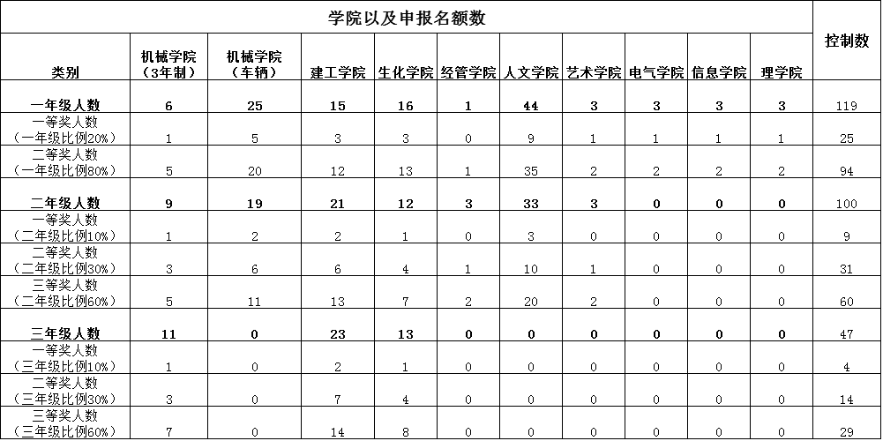
- 申报对象和条件
研究生学业奖学金的评选对象为纳入全国研究生招生计划、具有中华人民共和国国籍的全日制研究生。
我校研究生学业奖学金覆盖面100%，对于新入学的研究生，从研究生招生考试相关成绩、是否一志愿报考及本科阶段的科研成果综合评审，对二、三年级研究生，以综合测评结果为依据，从道德品质、学习成绩、社会实践及科研创新等四个方面评审。各二级学院评审委员会须根据此规定精神，结合各自学科特点制定相应细化要求
注：以下研究生不参加学业奖学金评审：1)违反国家法律、校纪校规受纪律处分者；2)所修课程成绩不合格者； 3)有抄袭剽窃、弄虚作假等学术不端行为经查证属实者；4)学籍状态处于休学、保留学籍、延长学习期者；5)未按规定时间缴费注册者。
- 单项奖学金、荣誉称号
- 奖励标准及名额分配
单项奖学金评定比例不超过10%，奖金金额为1000元。“三好学生”、“优秀研究生干部”荣誉称号评定比例不超过15%。
学院 | 学院老生人数 | 单项奖学金名额（上限） | 荣誉称号名额（上限）
机械学院 | 42 | 4 | 6
建工学院 | 47 | 5 | 7
生化/轻工学院 | 25 | 3 | 4
人文学院 | 33 | 3 | 5
合计 | 147 | 15 | 22

- 申报对象和条件
研究生单项奖学金、荣誉称号的评选对象为我校在籍研究生。评选条件见《浙江科技学院研究生单项奖学金、荣誉称号评比办法（试行）》。
- 评审程序及材料报送
- 个人申请。
9月28日-10月10日，研究生本人填写所要申请的奖学金《申请表》并附成绩单（成绩单在教学单位打印、盖章），上交相关支撑材料（包括综合测评表），向所在二级学院评审委员会提出申请。（附件二）
- 二级学院初评。
10月12日-10月23日，各单位对申请奖学金的研究生完成初评并公示（不少于5个工作日）。10月24日前，各单位将相关材料纸质和电子版（1、研究生申请表及相关支撑材料，2、汇总表，3、评审委员会名单。4、综合测评细则）上报研究生处（联系人：徐一莉 85070295，yilixuzust@163.com）。（附件二）
- 学校审定。
11月初，研究生处对各二级学院提交的初评结果和申报材料进行汇总和整理，提交学校奖助工作领导小组审定。审定后，在全校进行不少于5个工作日的公示，经公示无异议后，发文表彰。
- 申诉处理。
在公示期内，如果对各类奖学金、荣誉称号评审结果有异议者，可依据相关文件向二级学院评审委员会提出申诉，仍有异议可向学校评审领导小组提请裁决。
注：参加研究生综合测评人员为全体全日制二、三年级研究生，是对研究生上一学年（即上一年9月1日至当年8月31日）期间在德育、学业、素质提升和创新活动中取得的成果进行量化考核与评定。各学院参照《浙江科技学院研究生综合测评办法（试行）》（附件一），制定符合本单位学科与专业特点的测评细则，自主确定加减分项目和标准，报研究生处备案执行。

附件一：评奖评优制度文件汇总（附件1-5）
附件二：各类申请表、汇总表（附件1-9）

浙江科技学院研究生处
2016年9月28日

